**北京邮电大学**

**电磁场与微波测量实验报告**



**学院：电子工程学院**

**班级：**

**组员：**

**报告撰写人：**

**学号：**

**实验六 用谐振腔微扰法测量介电常数**

微波技术中广泛使用各种微波材料，其中包括电介质和铁氧体材料。微波介质材料的介电特性的测量，对于研究材料的微波特性和制作微波器件，获得材料的结构信息以促进新材料的研制，以及促进现代尖端技术(吸收材料和微波遥感)等都有重要意义。

1. **实验目的**
2. 了解谐振腔的基本知识。
3. 学习用谐振腔法测量介质特性的原理和方法
4. **实验原理**

本实验是采用反射式矩形谐振腔来测量微波介质特性的。反射式谐振腔是把一段标准矩形波导管的一端加上带有耦合孔的金属板，另一端加上封闭的金属板，构成谐振腔，具有储能、选频等特性。

谐振条件：谐振腔发生谐振时，腔长必须是半个波导波长的整数倍，此时，电磁波在腔内连续反射，产生驻波。

谐振腔的有载品质因数QL由下式确定：



式中：f0为腔的谐振频率，f1，f2分别为半功率点频率。谐振腔的Q值越高，谐振曲线越窄，因此Q值的高低除了表示谐振腔效率的高低之外，还表示频率选择性的好坏。

如果在矩形谐振腔内插入一样品棒，样品在腔中电场作用下就会极化，并在极化的过程中产生能量损失，因此，谐振腔的谐振频率和品质因数将会变化。

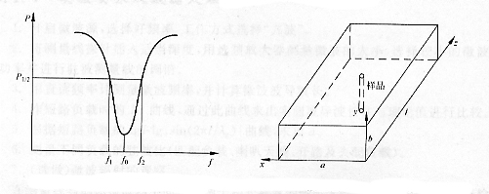

图1 反射式谐振腔谐振曲线 图2 微找法TE10n模式矩形腔示意图

电介质在交变电场下，其介电常数ε为复数，ε和介电损耗正切tanδ可由下列关系式表示：

， ，

其中：ε，和ε，，分别表示ε的实部和虚部。

选择TE10n，(n为奇数)的谐振腔，将样品置于谐振腔内微波电场最强而磁场最弱处，

即x＝α／2，z＝／2处，且样品棒的轴向与y轴平行，如图2所示。

假设：

1．样品棒的横向尺寸d(圆形的直径或正方形的边长)与棒长九相比小得多(一般

d／h<1／10)，y方向的退磁场可以忽略。

2．介质棒样品体积Vs远小于谐振腔体积V0，则可以认为除样品所在处的电磁场发生变化外，其余部分的电磁场保持不变，因此可以把样品看成一个微扰，则样品中的电场与外电场相等。

这样根据谐振腔的微扰理论可得下列关系式





式中：f0,fs分别为谐振腔放人样品前后的谐振频率，Δ (1／QL)为样品放人前后谐振腔的有载品质因数的倒数的变化，即



QL0，QLS分别为放人样品前后的谐振腔有载品质因数。

1. **实验装置**
2. 微波信号源需工作在最佳等幅、扫描状态。
3. 晶体检波器接头最好是满足平方律检波的，这时检波电流表示相对功率(I∝P)。
4. 检波指示器用来测量反射式谐振腔的输出功率，量程0～100μA。
5. 微波的频率用波长表测量刻度，通过查表确定微波信号的频率。
6. 用晶体检波器测量微波信号时，为获得最高的检波效率，它都装有一可调短路活塞，调节其位置，可使检波管处于微波的波腹。改变微波频率时，也应改变晶体检波器短路活塞位置，使检波管一直处于微波波腹的位置。

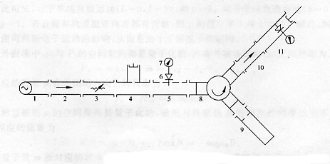

图17 试验装置示意图

1— 微波信号源 2—隔离器 3—衰减器 4—波长表 5—测量线 6—测量线晶体

7—选频放大器 8—环形器 9—反射式谐振腔 10—隔离器 11—晶体检波器

1. **实验内容**
2. 按图接好各部件。注意：反射式谐振腔前必须加上带耦合孔的耦合片，接入隔离器及环形器时要注意其方向。
3. 开启微波信号源，选择“等幅”方式，预热30分钟。
4. 测量谐振腔的长度，根据公式计算它的谐振频率，一定要保证n为奇数。
5. 将检波晶体的输出接到电流表上，用电流表测量微波的大小，在计算的谐振频率附近微调微波频率，使谐振腔共振，用直读频率计测量共振频率。
6. 测量空腔的有载品质因数，注意： f1， f2与f0的差别很小，约0．003GHz。
7. 加载样品，重新寻找其谐振频率，测量其品质因数。
8. 测量介质棒及谐振腔的体积。
9. 计算介质棒的介电常数和介电损耗角正切。
10. **实验数据（介质棒颜色为白色）**

由样品谐振腔的长66mm，宽22.86mm，高10.16mm可得

V0 =15329.000立方毫米

由样品半径0.7mm，高10.16mm 可得

Vs=15.632立方毫米

由样品谐振频率以及半功率点频率可以计算出样品谐振腔的品质因数（f0 =9257.0MHz f1 =9250.0MHz f2 =9266.0MHz）

= 587.6

样品插入后，由谐振频率以及半功率点频率可以计算出样品放入后的品质因数（fs =9243.0MHz f1 =9236.0MHz f2 =9246.0MHz）

=924.3

联立实验原理中的各式可求得介质棒的介电常数与介电损耗角正切。

= 2.483+0.152j =0.0612

**六、思考题**

**1.如何判断谐振腔是否谐振？**

答：谐振腔发生谐振时，腔长必须是半个波导波长的整数倍，此时电磁波在腔内连续反射，产生驻波，可以用示波器观察出谐振时的驻波。若有，则发生了谐振。

**2.本实验中，谐振腔谐振时，为什么“必须是奇数”？**

答：因为谐振腔发生谐振时，腔长必须是半个波导波长的整数倍，此时，电磁波才能在腔内连续反射，产生驻波。n是半个波导波长的倍数，n是奇数时才满足条件。

**3.若用传输式谐振腔如何测量介质的介电常数，可否画出实验装置。**

答：实验装置：

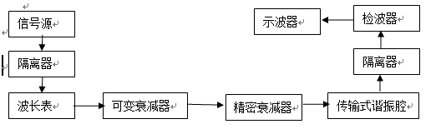

**七、实验总结**

本次实验操作并不容易,但是在之前小组的调试下,我们调试的很快,很快就在示波器上显示了相应的波形,在实验的过程中，我们了解了关于谐振腔的相关的知识，由于之前有过关于它的课程，让我们实验中上手很快，另外，我们也学习到了用谐振腔法测量介质特性的原理和方法，在有了相关理论的基础上进行了实践，让我们受益匪浅。

在实验的过程中，我们组员相互配合，很好的做到了分工明确，认真仔细，所以实验做得很快，在示波器显示的波形也相当的完美，插入介质之后的效果也相当的明显，在以后的实验中，我们要把良好的实验习惯延续下去，认真仔细，不忽略每一个细节，这样我们的实验效果会很明显，实验的效率也很高。